พลาสติกใสใส่น้ำดื่ม
พลาสติกที่ใช้ทำขวดน้ำดื่มชนิดใส หรือที่เราเรียกกันโดยทั่วไปว่าขวดเพท (PET หรือ Poly(ethylene terephthalate)) เป็นโพลิเอสเทอร์ซึ่งมีประวัติการพัฒนาที่ยาวนานกว่า 70 ปี ในช่วงแรก PET ถูกนำมาผลิตและใช้งานในรูปของเส้นใยก่อน โดยในปีคศ.1941 บริษัทเล็กๆในประเทศอังกฤษได้ผลิตเส้นใยโพลิเอสเทอร์ขึ้น ใช้ชื่อทางการค้าว่าเทรีลีน (Terylene) และถูกพัฒนาต่อโดยบริษัทดูปองค์ ประเทศสหรัฐอเมริกาในชื่อเส้นใยแดครอน (Dacron) เสื้อผ้าที่ผลิตจากเส้นใย PET มีสมบัติที่ดีคือไม่ยับง่ายทำให้ไม่ต้องรีดมากนัก ไม่หดและแห้งเร็ว ต่อมาบริษัทดูปองค์จึงได้พัฒนาเทคนิคการผลิตฟิล์มพลาสติกที่มีความแข็งแรงสูงจาก PET ขึ้นโดยใช้ชื่อว่าไมลาร์ (Mylar®) ในปี ค.ศ.1952 เพื่อนำมาใช้แทนฟิล์มเซลโลเฟนสำหรับห่ออาหาร ทำลูกโป่ง แผ่นฟิล์ม X-ray และเทปสำหรับบันทึกเสียงเพลง ในปี ค.ศ.1967 PET จึงถูกนำมาผลิตเป็นขวดพลาสติกที่ทนแรงกระแทก ไม่เปราะแตกง่าย ใสสามารถมองเห็นสิ่งที่บรรจุอยู่ภายในจึงนิยมใช้บรรจุน้ำดื่ม น้ำมันพืช และเครื่องสำอาง และเนื่องจาก PET มีสมบัติป้องกันการแพร่ผ่านของก๊าซได้ดีกว่าพลาสติกทั่วไป จึงได้รับความนิยมนำมาผลิตเป็นขวดสำหรับบรรจุน้ำอัดลมด้วย
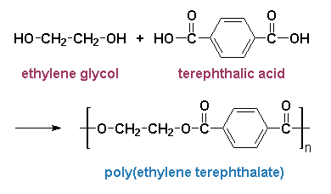
PET เป็นโพลิเมอร์ที่ได้จากกระบวนการสังเคราะห์โพลิเมอร์แบบควบแน่น 2 ขั้นตอน ในขั้นตอนแรกเกิดจากปฏิกิริยาการเตรียมเอสเทอร์ (esterification) โดยใช้ กรดเทเรฟทาลิก (terepthalic acid) และ เอทธิลีนไกคอล (ethylene glycol) เป็นสารตั้งต้น หรือใช้ปฏิกิริยาการแลกเปลี่ยนหมู่เอสเทอร์ (transesterification) โดยใช้ไดเมทิล เทเรฟทาเลท (dimethyl terepthalate) ร่วมกับเอทธิลีนไกคอล ที่อุณหภูมิ 275-285oC ได้ผลิตภัณฑ์เป็นสารไดเอสเทอร์ (di-ester) เมื่อผ่านเข้าสู่กระบวนการสังเคราะห์โพลิเมอร์ จะได้โพลิเมอร์ที่มีน้ำหนักโมเลกุลไม่สูงมาก โครงสร้างเป็นอสัญฐาน และมีค่าความหนืด IV (intrinsic viscosity) ประมาณ 0.58-0.67 dl/g ซึ่งเหมาะสำหรับนำมาใช้ผลิตเป็นเส้นใยสำหรับอุตสาหกรรมสิ่งทอ
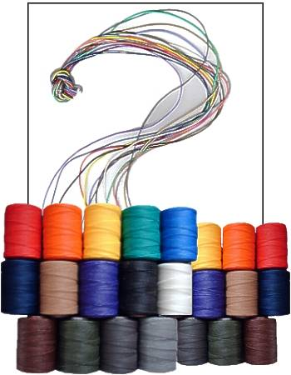
อย่างไรก็ตามในกระบวนการผลิตขวดหรือเส้นใยคุณภาพสูงมีความจำเป็นต้องใช้ PET ที่มีน้ำหนักโมเลกุลสูง และมีค่าความหนืด IV > 0.7 dl/g จึงต้องเพิ่มกระบวนการสังเคราะห์โพลิเมอร์ในสถานะของแข็ง (solid stating polymerisation, SSP) โดยเริ่มจากการทำให้เม็ดโพลิเมอร์ที่ผลิตได้จากขั้นตอนแรกซึ่งไม่มีโครงสร้างเป็นผลึก ให้มีปริมาณผลึกเพิ่มขึ้นก่อน (recrystallization) ซึ่งประกอบด้วย 2 ขั้นตอน ขั้นตอนแรกใช้เครื่อง pre-crystallizer ซึ่งในขั้นตอนนี้ PET จะถูกทำให้มีปริมาณผลึกเพิ่มขึ้นที่อุณหภูมิ ประมาณ 170oC เป็นเวลา 30 นาที การกวนอย่างต่อเนื่อง และรุนแรงจะป้องกันไม่ให้เม็ด PET ติดกัน ภายหลังเสร็จสิ้นกระบวนการนี้เม็ด PET จะมีปริมาณผลึกประมาณ 25% ขั้นตอนที่ 2 ของการเพิ่มปริมาณผลึกในเม็ด PET ทำได้โดยการกวนด้วยเครื่องกวนที่อุณหภูมิ 190oC เป็นเวลา 30 นาที เม็ด PET ที่ผ่านขั้นตอนนี้จะมีปริมาณผลึกประมาณ 30% จากนั้นจึงผ่านเข้าสู่ขั้นตอน SSP โดยเก็บโพลิเมอร์ไว้ในบรรยากาศที่ไม่มีออกซิเจนและความชื้น แล้วให้ความร้อนแก่โพลิเมอร์ที่อุณหภูมิ 200-220 oC ซึ่งต่ำกว่าจุดหลอมเหลวเล็กน้อย กระบวนการ SSP นี้กระบวนการที่ต้องใช้เวลานานพอที่จะเกิดปฏิกิริยาการสังเคราะห์โพลิเมอร์ควบแน่นเพิ่มขึ้น เม็ด PET จะมีปริมาณผลึกเป็น 40% และค่าความหนืด IV สูงขึ้นเป็น 0.75-0.85 ในขั้นตอนนี้ผลิตภัณฑ์ที่เป็นแก๊ส และสารที่กลายเป็นไอได้ง่ายเช่น อะซิตาลดีไฮด์ (acetaldehyde) จะถูกกำจัดออกไป PET ที่มีปริมาณผลึกสูงจะมีสมบัติทางกายภาพที่ดี แข็งแรง และไม่เปราะ แตกง่าย
ตารางแสดงค่าความหนืดที่เหมาะสม ของ PET ในการใช้งานด้านต่างๆ
การใช้งาน | IV
เทปบันทึกเสียง | 0.60
เส้นใย | 0.65
ขวดน้ำอัดลม | 0.73-0.80
เส้นใยเชิงวิศวกรรม | 0.85

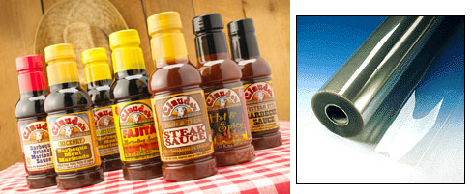
PET นิยมนำมาผลิตเป็นขวดสำหรับเครื่องดื่ม แต่แนวโน้มในการใช้เป็นบรรจุภัณฑ์สำหรับเครื่องอุปโภคต่างๆมีเพิ่มขึ้น ฟิล์มPET ที่เป็น biaxial orientation มีสมบัติในการป้องกันการแพร่ผ่านของกลิ่นได้ดี และสามารถเพิ่มประสิทธิภาพได้โดยการเคลือบผิวฟิล์มวัสดุอื่นเช่น polyvinylidiene chloride อะลูมิเนียม หรือ ซิลิกอนไดออกไซด์ นอกจากนี้ PET ยังมีสมบัติป้องกันการแพร่ผ่านของแก๊สออกซิเจน และคาร์บอนไดออกไซด์ได้ดี เนื่องจากกระบวนการผลิตเป็น biaxial orientation
สมบัติทั่วไปของ PET
Tg | 73-80 ºC (163-176 oF)
Tm | 245-265 ºC (473-509ºF)
ความหนาแน่น | 1,29-1.40 g/cm³
Typical yield, 25 μm film | 30 m²/kg ( 21,000 in²/lb)
Tensile strength | 48.2-72.3 mPa (7.0-10.5 x 103 psi)
Tensile modulus | 2,756-4,135 mPa (4-6 x 105 psi)
Elongation at brake | 30-3,000 %
Tear strength, film | 30 g/ 25 μm ( 0.066 lb/mil)
WVTR | 390-510 g μm/m2 day at 37.8oC, 90% RH
O₂ Permeability, 25ºC | 1.2-2.4 x 103 cm3 μm/m2 day atm
CO₂ Permeability, 25ºC | 5.9-9.8 x 103 cm3 μm/m2 day atm
Water absorption, 0.32 cm thick, 24 hour | 0.1-0.2%
การผลิตขวด PET
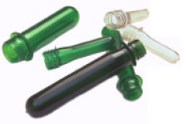 รูปพรีฟอร์ม
โดยทั่วไปการผลิตขวดพลาสติก PET มักใช้กระบวนการเป่าแบบดึงยืด (stretch blow moulding) ซึ่งเป็นการผลิต 2 ขั้นตอน โดยเริ่มจากกระบวนการฉีดเม็ดพลาสติกให้เป็นพรีฟอร์ และเป่าพรีฟอร์มให้เป็นขวดน้ำตามลำดับ ขั้นตอนสำคัญของกระบวนการผลิตเริ่มจากการอบไล่ความชื้น เนื่องจาก PET มักดูดความชื้นจากอากาศได้สูง (hygroscopic plastics) โดยปกติเม็ดพลาสติก PET มักมีความชื้นประมาณ 0.05% จึงต้องอบไล่ความชื้นในเม็ดพลาสติกให้เหลืออยู่ไม่สูงเกิน 0.005% ก่อนถูกทำให้หลอมเพื่อฉีดเป็นพรีฟอร์ม ในขั้นตอนการเปลี่ยนรูปร่างของพรีฟอร์มให้เป็นขวดเริ่มจากการทำให้พรีฟอร์มร้อนที่อุณหภูมิประมาณ 70 oC จนพรีฟอร์มเริ่มนิ่ม ก่อนนำเข้าสู่กระบวนการเป่าแบบดึงยืดใน 2 ทิศทาง เพื่อให้ผนังฟรีฟอร์มขยายตัวไปกระทบผนังแม่พิมพ์รูปขวด เมื่อพลาสติกเย็นตัวลงจะได้ผลิตภัณฑ์เป็นขวดพลาสติกใส การควบคุมปริมาณผลึกในพรีฟอร์ม และขวดเป็นสิ่งสำคัญเพื่อให้ได้ขวดที่มีสมบัติตามต้องการ บริเวณคอ และตัวของพรีฟอร์มควรใสและเป็นอสัณฐาน แต่ส่วนที่เป็นจุดที่ฉีดพลาสติกเข้าแม่พิมพ์จะเป็นส่วนที่ขุ่น และมีผลึกแบบ spherulitic ภายหลังการเป่าแบบดึงยืดต้องทำให้พลาสติกมีปริมาณผลึกสูงสุด เพื่อให้ขวดมีความแข็งแรง การป้องกันการแพร่ผ่านของกาซ และทนสารเคมีได้ดี

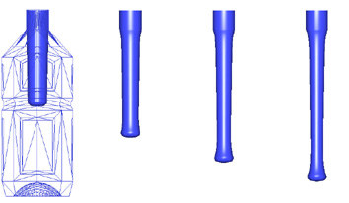
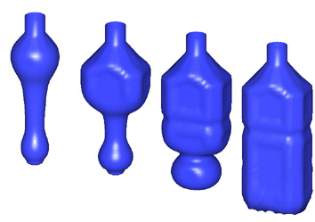 รูปกระบวนการขึ้นรูปขวด PET
ระดับปริมาณสารอะซิตาลดีไฮด์ (acetaldehyde; CH3CHO ) ในขวด PET
สารอะซิตาลดีไฮด์ หรือ AA เป็นสารที่พบโดยทั่วไปในผลไม้รสเปรี้ยว และอาหารหลายชนิด รวมทั้งสามารถเกิดขึ้นระหว่างกระบวนการผลิตขวด PET ด้วย ซึ่งส่งผลกระทบต่ออุตสาหกรรมการผลิตน้ำดื่มที่บรรจุขวด PET เนื่องจาก สารAA ทำให้กลิ่นและรสชาดของน้ำเปลี่ยนแปลงไป จนผู้บริโภคสามารถรับรู้ได้ซึ่งบางท่านอาจเคยประสบด้วยตัวเองเมื่อดื่มน้ำจากขวดที่ผลิตจากบางบริษัทและพบว่าน้ำดื่มมีกลิ่นพลาสติกอยู่ด้วย ซึ่งอาจส่งผลต่อการเลือกซื้อของผู้บริโภคในครั้งต่อไปได้ ในขณะที่เครื่องดื่มประเภทอัดกาซเช่น โคลามักมีรสหวาน และซ่าจึงมักไม่เกิดปัญหาดังกล่าวข้างต้น
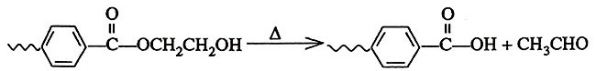
รูปแสดงปฏิกิริยาการเกิดสารอะซิตาลดีไฮด์
สมการแสดงการเกิดสาร acetaldehyde
สาร AA เกิดขึ้นระหว่างกระบวนการผลิตขวดขณะเม็ดพลาสติกที่ผ่านการอบแห้งผ่านเข้าสู่กระบวนการหลอมที่อุณหภูมิสูง 260oC เพื่อฉีดขึ้นรูปเป็นพรีฟอร์ม ดังนั้นการควบคุมอุณหภูมิและช่วงเวลาที่เม็ดพลาสติกเกิดการหลอมให้ต่ำที่สุดจะช่วยลดปริมาณการเกิดสาร AA ได้ อย่างไรก็ตาม ยังไม่สามารถป้องกันการเกิดสาร AA ได้อย่างสิ้นเชิง สาร AA ที่เกิดขึ้นระหว่างกระบวนการผลิตนี้จะติดอยู่ในเนื้อพลาสติกที่ใช้ทำขวด หรือบรรจุภัณฑ์ และสามารถเคลื่อนที่ออกจากเนื้อพลาสติกมีผลทำให้เกิดการปนเปื้อนในอาหารและเครื่องดื่ม ก่อให้เกิดรสชาดที่เปลี่ยนแปลง ปริมาณการเคลื่อนที่ของสารออกจากเนื้อพลาสติกขึ้นอยู่กับระยะเวลา และอุณหภูมิในการเก็บ อย่างไรก็ตามยังมีวิธีการลดปริมาณสาร AA บางประการเช่น การเลือกเกรดของเม็ดพลาสติกที่เหมาะสม โดยเลือกใช้เม็ดพลาสติกที่มีผลิตขึ้นมาเพื่อใช้ผลิตเป็นบรรจุภัณฑ์สำหรับนน้ำดื่มโดยเฉพาะ และปัจจุบันมีการเติมสารดูดซับ หรือทำปฏิกิริยากับสาร AA (AA scavenger) ลงในเนื้อพลาสติกก่อนการฉีดขึ้นรูป เพื่อที่ป้องกันไม่ให้สาร AA เคลื่อนที่ออกมาจากเนื้อพลาสติกเข้าสู่อาหาร การเติมสารดังกล่าวข้างต้นสามารถลดปริมาณสาร AAในพรีฟอร์ได้ถึง 70-80%
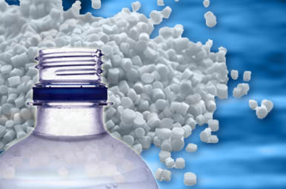
PET ที่ใช้เป็นวัตถุดิบทั่วไปในอุตสาหกรรมการผลิตขวดพลาสติกมีหลายเกรด เช่นเกรดโฮโมโพลิเมอร์ สังเคราะห์จากการใช้สารเอทธิลีน ไกลคอล และเทเรฟธาลิก แอซิดเป็นสารตั้งต้นเท่านั้น เป็นเกรดที่มีปริมาณผลึก และจุดหลอมเหลวสูง และเกรดโคโพลิเมอร์ ซึ่งในการสังเคราะห์มีการใช้โมโนเมอร์ตัวอื่นร่วมด้วยเช่น ไอโซแพทธาลิก แอซิด 1.5% ทำให้โพลิเมอร์มีปริมาณผลึก และจุดหลอมเหลวต่ำลง แต่มีความใสเพิ่มขึ้น ในการผลิตขวด PET ส่วนใหญ่จะใช้ชนิดที่เป็นเกรดโคโพลิเมอร์ เนื่องจากสามารถฉีดขึ้นรูปเป็นพรีฟอร์มได้ง่าย เมื่อผ่านเข้าสู่ขั้นตอนการเป่าและดึงยืด จะได้ขวด PET ที่มีความเหนียว ใส และทนแรงกระแทกได้ดี อย่างไรก็ตามผู้ผลิตควรเลือกเกรดที่เหมาะสมกับชนิดของเครื่องดื่มหรือผลิตภัณฑ์ที่ต้องการบรรจุด้วย

